Обход главы управы района Теплый Стан состоится 18 февраля 2025 года в 12:00.
17.02.2025
Обход главы управы района Теплый Стан состоится 18 февраля 2025 года в 12:00.
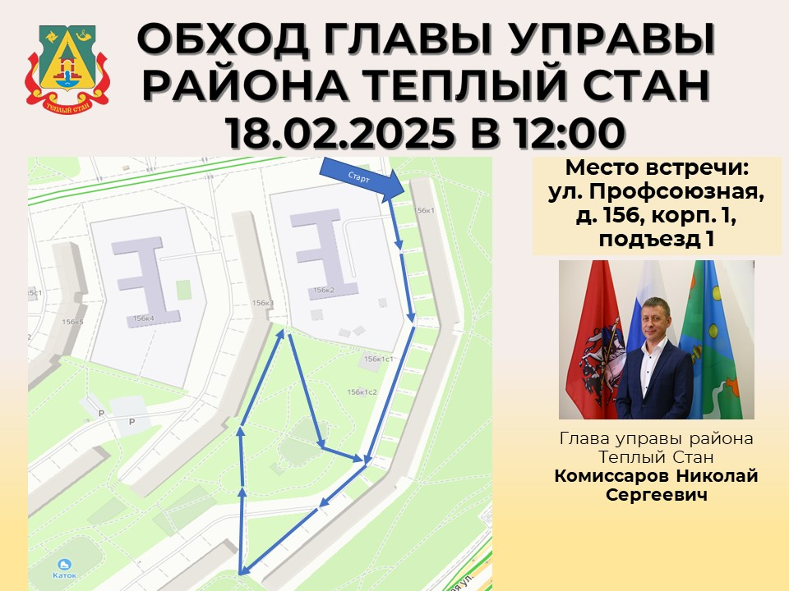
Место встречи: ул. Профсоюзная, д. 156, корп.1, подъезд 1. Глава управы Николай Сергеевич Комиссаров проведет обход территории района, ответит на вопросы жителей и обсудит важные темы. Не упустите возможность задать свои вопросы и внести вклад в улучшение района! Маршрут обхода представлен на схеме. Ждем всех желающих!

Адрес страницы: http://teplystan.mos.ru/social-services/detail/12810224.html
Управа района Теплый Стан города Москвы

